
Základní škola Třemošnice, okres Chrudim, Pardubický kraj
538 43 Třemošnice, Internátní 217; IČ: 70989176, tel: 469 661 719,
emaiI: zskola@tremosnice.cz, www.zs-tremosnice.cz
Registrační číslo: CZ.1.07/1.4.00/21.2459
Název: Škola pro každého – kvalita a efektivnost ve využití lidských zdrojů
Výukový materiál
VY_32_INOVACE_19_ DRESSING 2
Název materiálu
(téma): DRESSING 2
Sada: Angličtina, 1. stupeň
Autor: Mgr. Romana Čermáková
Anotace: DRESSING 2
(práce s interaktivní tabulí, pracovní list)

© Výukový materiál je majetkem ZŠ Třemošnice, okres Chrudim, Pardubický kraj, 2012

OBLÉKÁNÍ DRESSING

Přelož česká a anglická slova:
paže, tělo, noha, hlava, ruka, oblékání, kalhoty, tričko, čepice, svetr, košile, oblečení
dress (dres), cap (kap), shirt (šét), trousers (trauzez), sweater (svítr),
T-shirt (tí šét), leg (leg), head (hed), arm (ám), body (body), hand (hend)

Přelož věty:
I have blue shirt and braun trousers. Áj hév blue šét end braun trauzez.
I have white cap on head. Áj hév vait kap on hed.
I have two arms and two legs. Áj hév tú áms end tú legs.
We have new dress. Wí hév njů dres.
They have old dress. Dej hév old dres.
anglicky: výslovnost: česky:
shoes šůs boty
skirt skét sukně
socks soks ponožky
shorts šóts kraťasy, šortky
coat kout kabát

cold kould zima
warm vórm teplo
day dej den
today tedej dnes
wear vér oblékat, mít oblečené
out aut venku, ven
Spoj obrázky s anglickými výrazy:

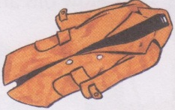 ● ● skirt skét

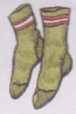 ● ● shorts šóts

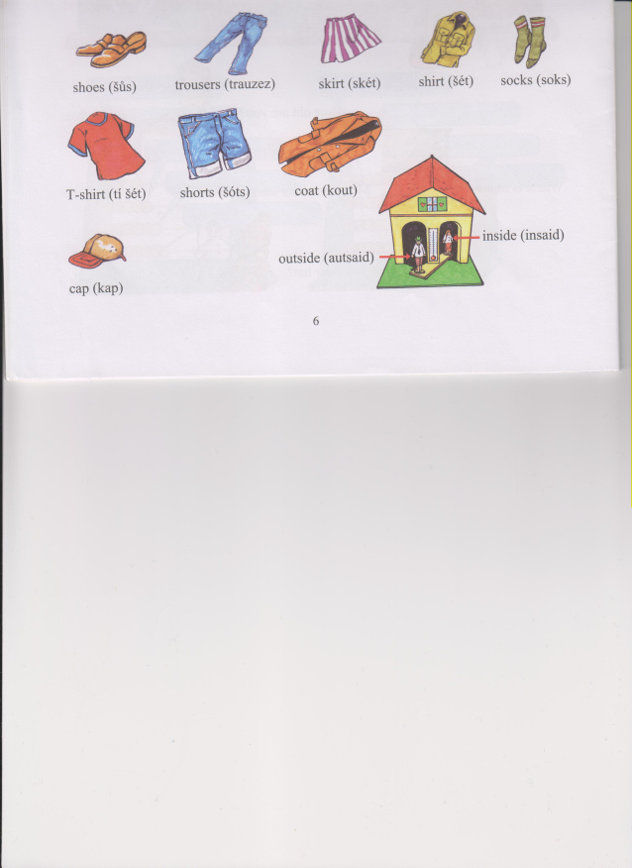 ● ● shoes šůs

● ● coat kout

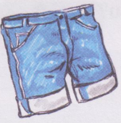 ● ● socks soks
Obrázky korespondují s učebnicí Základy angličtiny pro 2.stupeň ZŠ praktické, 2.díl.
Přelož věty:
Já mám nové boty.
Dnes je teplo.
V létě já nosím kraťasy a tričko.
Dnes je zima.
Já si oblékám kabát a čepici.
Já mám zelenou sukni a žlutou košili.
I have black socks. Áj hév blek soks.
I wear coat and cap. Áj vér kout end kap.
Girls wear skirt and boys wear shorts. Géls vér skét end bojs vér šóts.
Today is could. Tedej is kould.
I wear trousers and sweater. Áj vér trauzez end svítr.
In summer is warm and I wear shorts and T-shirt. In samr is vórm end áj vér šóts end tí šét.

